- BARCELONA 55 lavabo moderno e funzionale E TUBO 19, il VERO MADE IN ENGLAND!

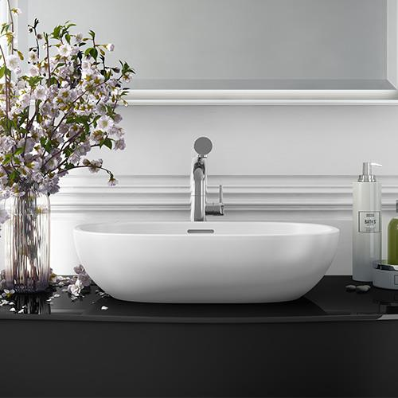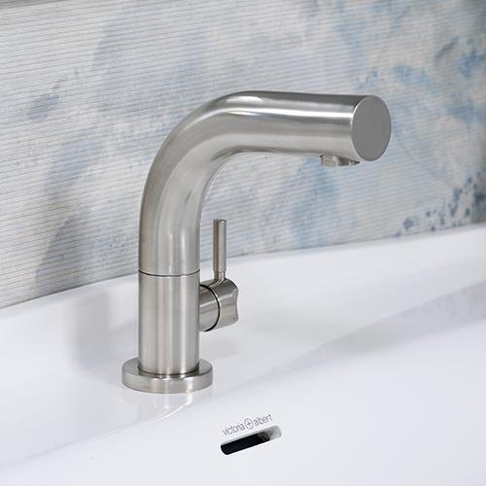

-  tempi, i gusti e le tendenze. E cambiano anche gli stili di vita. In risposta ai desideri degli utenti e ai nuovi stili d’arredo, Victoria + Albert ha realizzato un nuovo modello di lavabo dalle linee tonde e facilmente complementari.

- Barcelona 55 nasce come complemento della vasca Barcelona per essere appoggiato soprapiano. E’ in grado di rendere moderno e di design qualsiasi ambiente bagno. Le linee e il mood sono quelli della vasca Barcelona, che prende il nome dal celebre capoluogo della Catalogna e nota nel mondo per la sua movida e il suo moderno gusto architettonico.
- Barcelona 55, che si aggiunge ai modelli Barcelona 48 e Barcelona 64 già in catalogo, è l’unico modello che include un sistema troppopieno interno. Si adatta al nuovo Kit di scarico 24 – sistema con opzione libera uscita dell’acqua o a filo oppure al Kit 25 - sistema di scarico con apertura a spinta.

- TUBO 19 è il nuovo miscelatore monocomando essenziale e contemporaneo, caratterizzato da forme pure ed estremamente pulite. Perfetto per completare i lavabi o i mobili di Victoria + Albert, è prodotto in ottone rigorosamente Made in England è dotato di un meccanismo interno che garantisce una sufficiente portata di acqua anche in presenza di bassa pressione.

- Elegante ed essenziale nella forma, si adatta perfettamente a qualsiasi elemento. Permette agli utenti di coordinare armonicamente il look del bagno poiché può essere abbinato a tutti modelli di miscelatori della collezione ai modelli per vasca (Tubo 14, 15 e 21) e per doccia (Tubo 20). L’aeratore ha un’angolazione che permette un ampio movimento rotatorio che facilita l’utilizzo e aggiusta la direzione del getto d’acqua di 17,5 °.
- La rubinetteria è perfetta per coordinarsi con i lavabi con bacino incassato o sui mobili “vanity”.

- Disponibile in cromo lucido e nickel spazzolato, finiture perfette per qualsiasi ambiente bagno moderno e contemporaneo.

- Caratteristiche tecniche:
- Dimensioni lavabo BARCELONA 55: 550 mm L x 325 mm P x 140 mm H
- Altezza di scarico dell’acqua: 285mm.

